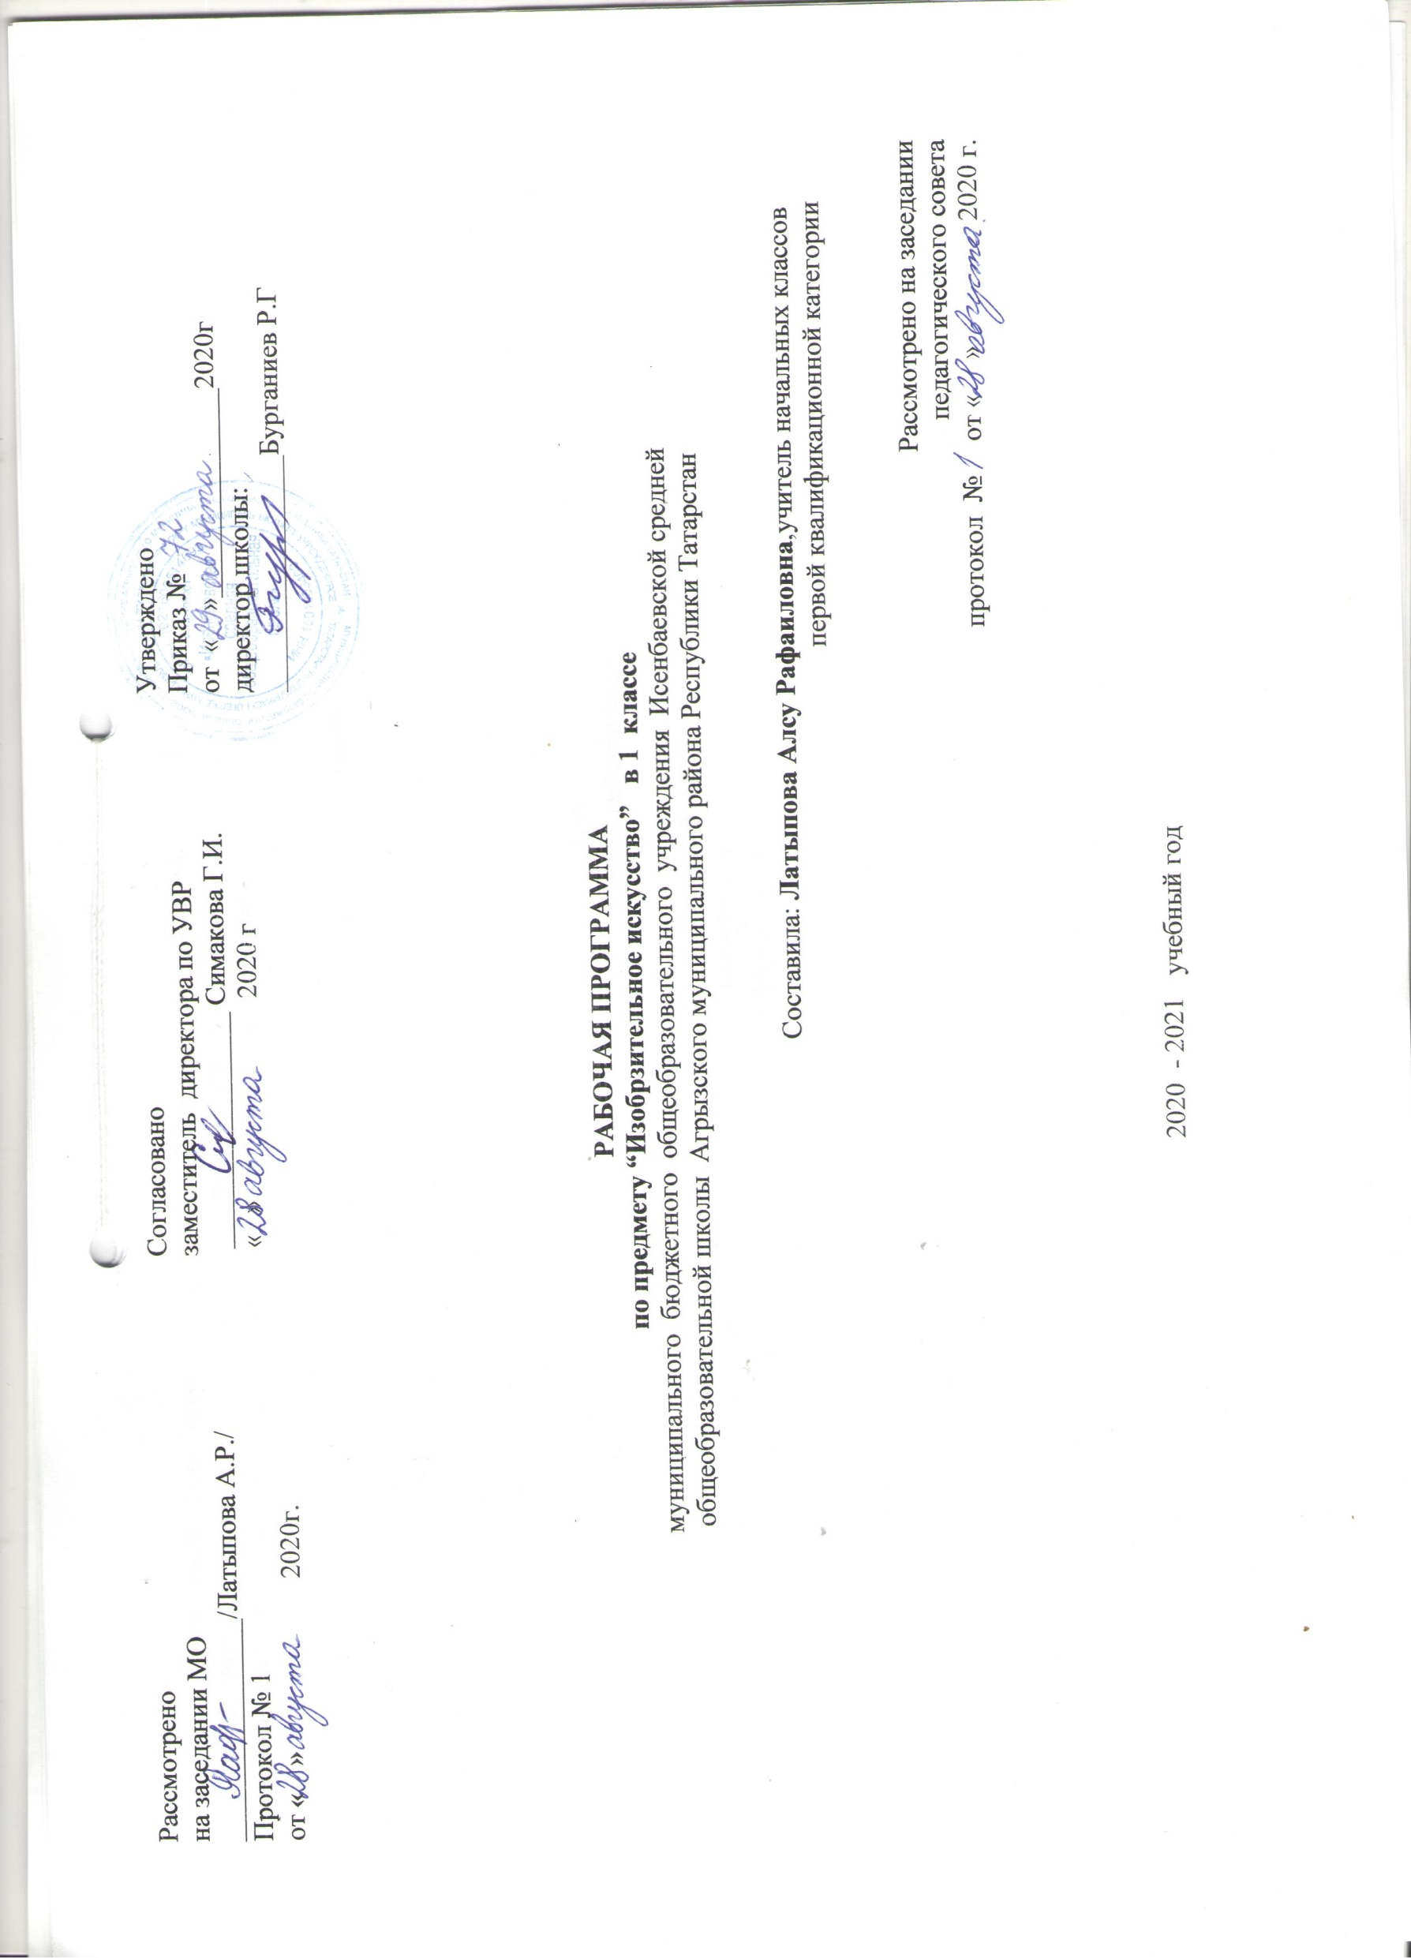

По учебному плану МБОУ Исенбаевская средняя общеобразовательная школа Агрызского муниципального района Республики Татарстан на 2020-2021 учебный год на изучение предмета «ИЗО» в 1 классе (ФГОС) отводится 33 часов: 1 час в неделю.
Региональные особенности учтены и включены в темы уроков. В тематическом планировании эти темы указываются *

Планируемые результаты изучения предмета
Личностные результаты.
У учащихся 1 класса будут сформированы:
• положительное отношение к урокам изобразительного искусства.
Учащиеся получат возможность для формирования:
• познавательной мотивации к изобразительному искусству;
• чувства уважения к народным художественным традициям России;
• внимательного отношения к красоте окружающего мира, к произведениям искусства;
• эмоционально-ценностного отношения к произведениям искусства и изображаемой действительности.
Метапредметные результаты.
Метапредметные результаты освоения курса обеспечиваются познавательными и коммуникативными учебными действиями, а также межпредметными связями с технологией, музыкой, литературой, историей и даже с математикой. Кроме этого, метапредметными результатами изучения курса «Изобразительное искусство» является формирование перечисленных ниже универсальных учебных действий (УУД).
Регулятивные УУД.
Проговаривать последовательность действий на уроке.
Учиться работать по предложенному учителем плану.
Учиться отличать верно выполненное задание от неверного.
Учиться совместно с учителем и другими учениками давать эмоциональную оценку деятельности класса на уроке.
Познавательные УУД.
Ориентироваться в своей системе знаний: отличать новое от уже известного с помощью учителя.
Делать предварительный отбор источников информации: ориентироваться в учебнике (на развороте, в оглавлении, в словаре).
Добывать новые знания: находить ответы на вопросы, используя учебник, свой жизненный опыт и информацию, полученную на уроке.
Перерабатывать полученную информацию: делать выводы в результате совместной работы всего класса.
Сравнивать и группировать произведения изобразительного искусства (по изобразительным средствам, жанрам и т.д.).
Преобразовывать информацию из одной формы в другую на основе заданных в учебнике и рабочей тетради алгоритмов самостоятельно выполнять творческие задания
Коммуникативные УУД
Уметь пользоваться языком изобразительного искусства:
а) донести свою позицию до собеседника;
б) оформить свою мысль в устной и письменной форме (на уровне одного предложения или небольшого текста).
Уметь слушать и понимать высказывания собеседников.
Уметь выразительно читать и пересказывать содержание текста.
Совместно договариваться о правилах общения и поведения в школе и на уроках изобразительного искусства и следовать им.
Учиться согласованно работать в группе:
а) учиться планировать работу в группе;
б) учиться распределять работу между участниками проекта;
в) понимать общую задачу проекта и точно выполнять свою часть работы;
г) уметь выполнять различные роли в группе (лидера, исполнителя, критика).
Предметные результаты
а) сформированность первоначальных представлений о роли изобразительного искусства в жизни и духовно-нравственном развитии человека;
б) ознакомление учащихся с выразительными средствами различных видов изобразительного искусства и освоение некоторых из них;
в) ознакомление учащихся с терминологией и классификацией изобразительного искусства;
в) первичное ознакомление учащихся с отечественной и мировой культурой;
г) получение детьми представлений о некоторых специфических формах художественной деятельности, базирующихся на ИКТ (цифровая фотография, работа с компьютером, элементы мультипликации и пр.), а также декоративного искусства и дизайна.
Содержание учебного предмета.
В мире волшебных красок. (10ч)
Рисование с натуры предметов с правильной передачей в рисунках пропорций, построения локального цвета. Элементарные способы конструктивного построения предметов, представление о симметрии, использование приема загораживания. Знакомство с цветовым кругом, основными и смешанными цветами, получение оттенков цвета, теплые и холодные цвета. Правила работы с акварельными и гуашевыми красками. Выполнение в цвете осенних листьев, овощей и фруктов, елочных игрушек, игрушечных машинок, натюрморта с определением геометрической формы
предметов.
Мы готовимся к празднику. (6ч)
Рисование предметов, событий, явлений на основе наблюдений или по представлению. Элементарные представления перспективе: обозначение линии горизонта; изображение одинаковых предметов большими и маленькими в зависимости от удаления, изображение близких предметов ближе к нижнему краю листа, более дальних — выше, использование приема загораживания. Выделение главного с использованием тонового и цветового контрастов.
Рисование по памяти и представлению радуги, деревьев, осеннего пейзажа, новогодней композиции, зимнего леса. Иллюстрирование русских народных сказок: волшебные сказки и сказки о животных. Передача характеров героев, наличие смысловой связи между изображаемыми объектами композиции.
Красота вокруг нас. (8ч)
Декоративная переработка формы и цвета реальных объектов — листьев, цветов, бабочек, жуков и т. д. Знакомство с элементами русских народных росписей, размещение росписи в традиционных формах изделий (в силуэтах по образу народных игрушек, на вылепленных самостоятельно игрушках), знакомство с геометрическим орнаментом, знаками- символами в русском орнаменте.
Использование приема примакивания кисти и приема тычка с помощью трубочки из бумаги, освоение смешанной техники акварели и восковых мелков.
Рисование и вырезание из цветной бумаги квадратов, треугольников, ромбов, кругов, простых по форме цветов, снежинок, аппликационное составление их в простой узор и наклеивание на лист картона или бумаги.
Встреча с весной красной. (9ч)
Знакомство с материалами для лепки: глиной и пластилином, освоение приемов работы с пластилином (откручивание, отщипывание, раскатывание и др.).Лепка листьев деревьев, фруктов, овощей, птиц и зверей с натуры, по памяти и по представлению.
Беседы.
Восприятие произведений искусства. Темы бесед: «Декоративно- прикладное искусство», «Виды изобразительного искусства и архитектуры». Остальные беседы проводятся в процессе занятий.
Рекомендуемые произведения:
Бродский И. Опавшие листья.
Ван дер Гус Г. Алтарь Портинари.
Васильев Ф. Камни. Сушка сетей; Оттепель.
Васнецов В. Снегурочка.
Васнецов Ю. Теремок; Коза и козлята; Коза; Кот, петух и лиса; Петушок; Репка; Сорока-белобока.
Веселов С. Миска «Пряник».
Врубель М. Царевна-Лебедь.
Герасимов А. Натюрморт. Полевые цветы.
Грабарь И. Мартовский снег; Рябинка; Февральская лазурь.
Дейнека А. После дождя. Озеро Сенеж.
Каменский Ф. Молодой скульптор.
Коровин К. Зимой.
Кочергин Н. Чудо-юдо рыба-кит.
Крымов Н. Московский пейзаж. Радуга.
Кугач Е. Праздничный натюрморт.
Куинджи А. Берёзовая роща; Лунная ночь на Днепре; Солнечные пятна на инее; Эффект заката.
Кукунов М. Волк; Сова.
Купецио К. Анютины глазки.
Кустодиев Б. Ёлочный торг; Масленица (3 варианта); После грозы.
Левитан И. Берёзовая роща. Вечер. Закат; Вечерний звон; Золотая осень; Луг на опушке леса; Озеро. Русь; Цветущие яблони.
Лентулов А. Овощи. Натюрморт.
Опекушин А. Памятник А. С. Пушкину в Москве.
Остроухов И. Золотая осень.
Пластов А. Коля рисует. Летом; Первый снег; Сенокос; Золотая осень.
Рачёв Б. Ловись, рыбка, и мала и велика!
Репин И. Автопортрет.
Решетников Ф. Прибыл на каникулы.
Ромадин Н. Розовый вечер.
Рябушкин А. Зимнее утро.
Саврасов А. Вечер; Грачи прилетели.
Серов В. Девочка с персиками; Портрет детей С. С. Боткина.
Сидоров В. Тихая моя родина.
Сомов К. Лето. Вечерние тени

.Календарно-тематическое планирование

УМК: Кузин В.С. Изобразительное искусство. 1 класс: учебник / В.С. Кузин, Э.И. Кубышкина. М.: Дрофа. 2013.
№ урока | Тема урока | Часы | Дата проведения |  | прим
№ урока | Тема урока | Часы | план | факт
1. | Рисование по представлению.  Волшебный мир красок. Беседа «Роль изобразительного искусства в повседневной жизни человека».Буяуларның тылсымлы дөньясы. | 1ч. | 1.08
2. | Рисование по представлению.  Форма и цвет предметов. Предметларның формасы һәм төсе | 1ч. | 8.09
3. | Рисование с натуры.  Рисование с натуры фруктов. «Творчество И.И.Машкова и И.Е.Репина».Натурадан җиләк-җимешләр ясау. | 1ч. | 15.09
4. | Рисование с натуры.  Рисование с натуры овощей. Беседа по картине И.Т.Хруцкого «Цветы и плоды».Натурадан яшелчәләр ясау. | 1ч. | 22.09
5. | Рисование с натуры.  Осенние листья. Беседа «Жанры изобразительного искусства».Көзге яфраклар. | 1ч. | 29.09
6- | Рисование по представлению.  Рисование на тему «Осенний пейзаж».  Беседа «Творчество И.И.Левитана».”Көзге пейзаж” темасына ясау. | 1ч. | 6.10
7-.8. | Аппликация из бумаги.  «Осень». Беседа «Виды декоративно-прикладного искусства».”Көз” Кәгазьдән аппликация  Группада эш. Мозайка “Көз” | 1ч  1ч. | 13.1020.10
9. | Лепка из пластилина.  Лепка овощей и фруктов.Җиләк-җимешләр һәм яшелчәләр әвәләү | 1ч. | 27.10
10. | Рисование по памяти.  Рисование рыб. Беседа «Анималистический жанр».  Беседа «Е.И.Чарушин – художник-анималист».Хәтердән балыклар ясау. | 1ч. | 10.11
11. | Рисование по памяти.  Рисование птиц. Беседа «Изображение птиц в народном творчестве».Хәтердән кошлар ясау. | 1ч. | 17.11
12-13* | Рисование по представлению.  Иллюстрирование «Моя любимая сказка». «Шалкан» Беседа «Особенности сказочного жанра».  Беседа «Творчество художников В.Васнецова, М.Врубеля, Ю.Васнецова.”Минем яраткан әкиятем” | 2ч. | 24.11  1.12
14. | Рисование по представлению.  Ёлочная игрушка.чыршы уенчыгы. Беседа «Творчество К.Ф.Юона». | 1ч. | 8.12
15-16 | Рисование по представлению.  Рисование на тему «Новогодний праздник». Беседа «Творчество художника К.А.Коровина». “Яңа ел бәйрәме” темасына ясау. | 2ч. | 15.12  22.12
17. | Аппликация из бумаги.  «Геометрический орнамент в полосе». Беседа «Орнамент – украшение предмета».  Полосада геометрик орнамент. | 1ч. | 12.01
18. | Декоративное рисование.  Элементы цветочного узора Городца. Беседа «Творчество народных мастеров». Г ородец элементларының бизәкләре | 1ч. | 19.01
19. | Декоративное рисование.  Растительный орнамент в полосе. Композция. Ритм. Орнамент. | 1ч. | 26.01
20.* | Декоративное рисование.  Растительный орнамент в круге.Татарский орнамент(НРК) “Түгәрәктә татар орнаменты” | 1ч. | 2.02
21. | Рисование по представлению.  Игрушечные звери. Беседа «Творчество Е.И.Чарушина». Уенчык җәнлекләр ясау. | 1ч. | 16.02
22. | Лепка из пластилина.  Лепка животных. Беседа «Творчество народных мастеров Дымково».  Җәнлекләр әвәләү. | 1ч. | 23.02
23-24 | Рисование по представлению.  Рисование на тему «Моя любимая мама». Беседа «Жанр портретной живописи».Минем яраткан әнием” темасына ясау. | 2ч. | 2.03  9.03
25. | Декоративное рисование.  Дымковская игрушка.Беседа «Дымковская игрушка». Дымково уенчыклары | 1ч. | 16.03
26. | Аппликация из бумаги.  «Геометрический орнамент в квадрате». Композиция. Ритм. Орнамент. Симметрия. Квадратта геометрик орнамент. | 1ч. | 6.04
27-28 | Рисование по представлению.  Рисование на тему «Весна». Беседа «Творчество художников К.Юона, Ф.Васильева, И.Левитана». ”Яз” темасына ясау. | 2 | 13.04  20.04
29. | Рисование с натуры или по памяти.  Весенний цветок. Беседа «Творчество Ф.П.Толстого». Язгы чәчәк. | 1 | 27.04
30-31 | Рисование по представлению.  Рисование на тему «День победы».”Җиңү көне” темасына ясау | 2 | 4.05  11.05
32-33 | Рисование по представлению.  Рисование на тему «Лето». Беседа “творчество художников И. Шишкина,В. Полеванова.” | 2 | 18.0525.05

